Датчик движения и освещенности, т.м."Feron", серии SEN
модель: SEN5
Инструкция по эксплуатации и технический паспорт
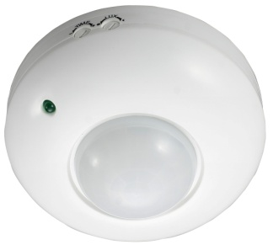
- Описание
- Инфракрасный датчик движения типа SEN5 предназначен для коммутации цепей переменного тока с номинальным напряжением 230В и частотой 50Гц.
- Датчик работает как с активной, так и с активно-индуктивной нагрузкой.
- Датчик устанавливается на поверхность из нормальновоспламеняемого материала.
- Технические характеристики
Угол обнаружения | Горизонтальная плоскость | 120°
Угол обнаружения | Вертикальная плоскость | 360°
Расстояние обнаружения | 6 м (при 24°С)
Рабочее напряжение | 230В/50Гц
Нагрузка | Активная | 1200Вт
Нагрузка | Индуктивная | 300Вт
Температура окр. среды | От – 20°С до +40°С
Влажность | <93%
Тип климатического исполнения | УХЛ4
Временная задержка | минимальная | 10с.±3с.
Временная задержка | максимальная | 7мин. ±2мин.
Потребляемая мощность | рабочий режим | 0,45 Вт
Потребляемая мощность | режим ожидания | 0,1 Вт
Освещенность | 3лк-2000лк
Высота установки | 2,2-4м
Скорость обнаружения | 0,6м/с – 1,5м/с
Степень защиты от пыли и влаги | IP20
- Комплектность
-Датчик
-Коробка упаковочная
-Инструкция
- Описание работы прибора
- При появлении какого-либо движения в зоне чувствительности датчика, происходит считывание текущего уровня освещенности. Если уровень освещенности ниже заданного порога, датчик срабатывает и коммутирует осветительный прибор с сетью.
- Прибор может работать и днем, и ночью в зависимости от установленного порога срабатывания датчика. Прибор работает при освещении менее 3лк, если повернуть регулятор «LUX» на режим «НОЧЬ» (обозначается значком месяца), и до 2000лк, если установить режим «ДЕНЬ» (значок солнце)
- При подключении электропитания индикаторный светодиод загорается зеленым светом, при получении датчиком сигналов – красным.
- Выдержка времени может быть установлена по желанию пользователя. Поворачивайте регулятор по часовой стрелке: режим «–»∼10с.±3с. до «+»∼7мин±2мин.
- Монтаж, подключение:
5.1. Извлеките датчик из коробки и произведите его внешний осмотр.
5.2. Смонтируйте датчик на монтажной поверхности, согласно рисунку:
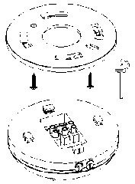
5.3. Предварительно отключив напряжение, подключите табло к питающей сети согласно схеме:
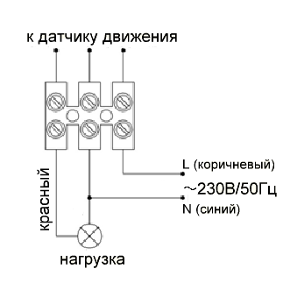
- Настройка датчика
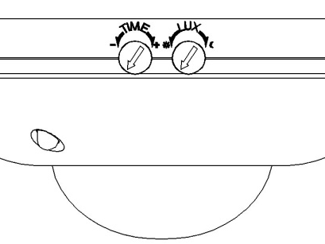
- Поверните регулятор TIME (ВРЕМЯ) до минимума (–) положение против часовой стрелки. Поверните регулятор LUX (ОСВЕЩЕННОСТЬ) в положение Солнца против часовой стрелки (+).
- Включите напряжение питания, произойдёт коммутация нагрузки, при отсутствии движения вокруг датчика через 10 секунд цепь нагрузки разомкнется.
Внимание!!!
Не устанавливайте датчик вблизи приборов отопления или кондиционеров.
Все работы должен производить квалифицированный электрик.
Запрещается во избежание несчастных случаев производить ремонт, чистку сенсора без отключения напряжения в линии питания.
- Возможные неисправности
Вид неисправности | Причины неисправности | Меры по устранению
Подключенные приборы не работают | Отсутствие напряжения в сети | Включите напряжение
Подключенные приборы не работают | Неисправны подключенные приборы | Проверить подключенные приборы и удалить неисправные
Подключенные приборы не работают | Неправильно настроена пороговая освещенность срабатывания | Проведите настройку при помощи регулятора LUX
Подключенные приборы не работают | Окно датчика закрыто или повернуто в неправильную сторону | Устраните преграду
Подключенные приборы не работают | Неправильно настроено время задержки | Проведите настройку при помощи регулятора TIME
Подключенные приборы не работают | Неправильная высота установки датчика | Установите датчик правильно
Подключенные приборы не работают | На датчик влияет тепло или кондиционер | Установите датчик в другое место.
- Хранение
Датчики хранятся в картонных коробках в ящиках или на стеллажах в сухих отапливаемых помещениях.
- Транспортировка
Датчики в упаковке пригодны для транспортировки автомобильным, железнодорожным, морским или авиационным транспортом.
- Утилизация
Датчики утилизируются в соответствии с правилами утилизации бытовой электронной техники.
- Сертификация
Продукция сертифицирована на соответствие требованиям ТР ТС 004/2011 «О безопасности низковольтного оборудования», ТР ТС 020/2011 «Электромагнитная совместимость технических средств», ТР ЕАЭС 037/2016 «Об ограничении применения опасных веществ в изделиях электротехники и радиоэлектроники». Продукция изготовлена в соответствии с Директивами 2014/35/EU «Низковольтное оборудование», 2014/30/ЕU «Электромагнитная совместимость».
- Информация об изготовителе и дата производства
Сделано в Китае. Изготовитель: «NINGBO YUSING LIGHTING CO.,LTD» Китай, No.1199,MINGGUANG RD.JIANGSHAN TOWN,NINGBO,CHINA / Нинбо Юсинг Лайтинг, Ко., № 1199, Минггуан Роуд, Цзяншань Таун, Нинбо, Китай. Уполномоченный представитель / Импортер: ООО «СИЛА СВЕТА» Россия, 117405, г. Москва, ул. Дорожная, д. 48, тел. +7(499)394-69-26.
Дата изготовления нанесена на корпус светильника в формате ММ.ГГГГ, где ММ – месяц изготовления, ГГГГ – год изготовления.
- Гарантийные обязательства
- Гарантия на товар составляет 2 года (24 месяца) со дня продажи. Гарантия предоставляется на работоспособность электронных компонентов.
- Гарантийные обязательства осуществляются на месте продажи товара, Поставщик не производит гарантийное обслуживание розничных потребителей в обход непосредственного продавца товара.
- Началом гарантийного срока считается дата продажи товара, которая устанавливается на основании документов (или копий документов) удостоверяющих факт продажи, либо заполненного гарантийного талона (с указанием даты продажи, наименования изделия, даты окончания гарантии, подписи продавца, печати магазина).
- В случае отсутствия возможности точного установления даты продажи, гарантийный срок отсчитывается от даты производства товара, которая нанесена на корпус товара в виде надписи, гравировки или стикерованием.
- Если от даты производства товара, возвращаемого на склад поставщика прошло более двух лет, то гарантийные обязательства НЕ выполняются без наличия заполненных продавцом документов, удостоверяющих факт продажи товара.
- Гарантийные обязательства не выполняются при наличии механических повреждений товара или нарушения правил эксплуатации, хранения или транспортировки.
- Срок службы изделия 7 лет.


